山东大学 计算机科学与技术 学院
机器学习与模式识别 课程实验报告

学号：202300130183 | 姓名： 宋浩宇 |  | 班级：23级人工智能班
实验题目：Experiment 1: Linear Regression
实验学时：2 |  | 实验日期：2025/2/25
实验环境：
软件环境：
系统：Windows 11 家庭中文版23H2 22631.4317
计算软件：MATLAB 版本: 9.8.0.1323502 (R2020a)
Java 版本: Java 1.8.0_202-b08 with Oracle Corporation Java HotSpot(TM) 64-Bit Server VM mixed mode

硬件环境：
CPU：13th Gen Intel(R) Core(TM) i9-13980HX 2.20 GHz
内存：32.0 GB (31.6 GB 可用)
磁盘驱动器：NVMe WD_BLACKSN850X2000GB
显示适配器：NVIDIA GeForce RTX 4080 Laptop GPU
- 实验内容（此处为实验指导文件原文）
This first exercise will give you practice with linear regression. These exercises
have been extensively tested with Matlab, but they should also work in Octave,
which has been called a “free version of Matlab”. If you are using Octave, be
sure to install the Image package as well (available for Windows as an option in
the installer, and available for Linux from Octave-Forge ).
- 实验步骤
- 安装matlab并激活。
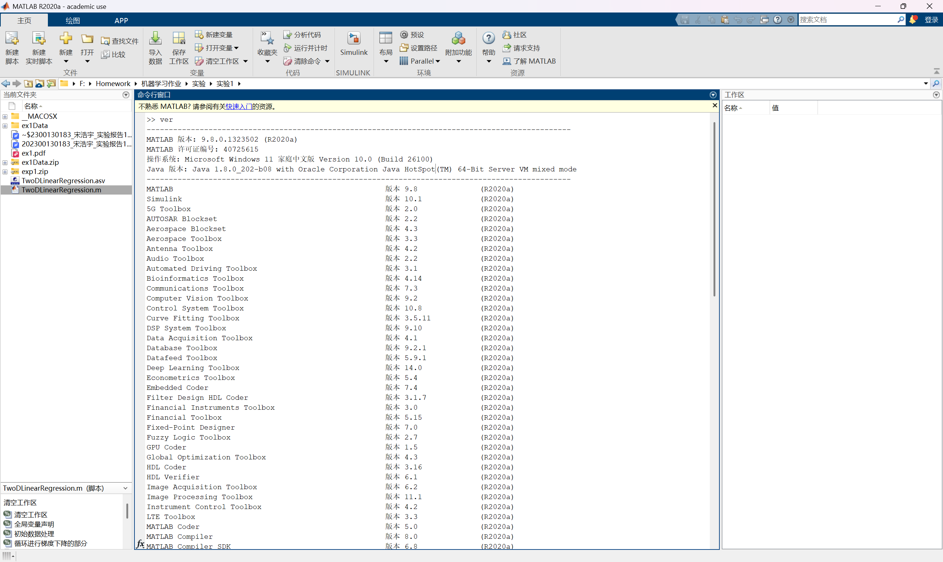
- 获取实验使用的数据。
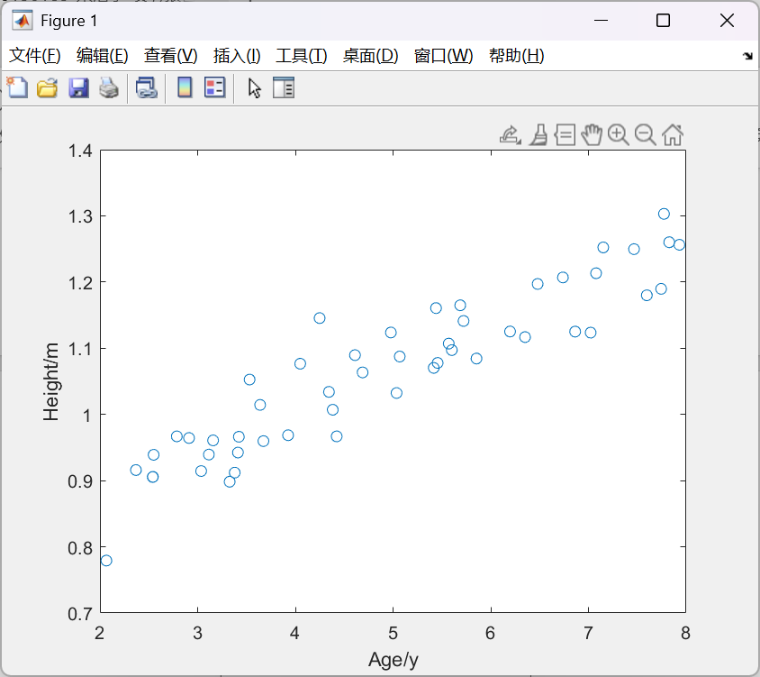
- 构造模型、损失函数以及设置梯度下降方式。
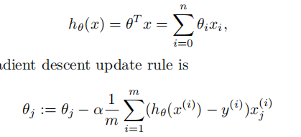
- 用matlab代码实现并进行计算。
- 进行模型的测试。

- 测试结果
首先是模型对于原数据集的表现：
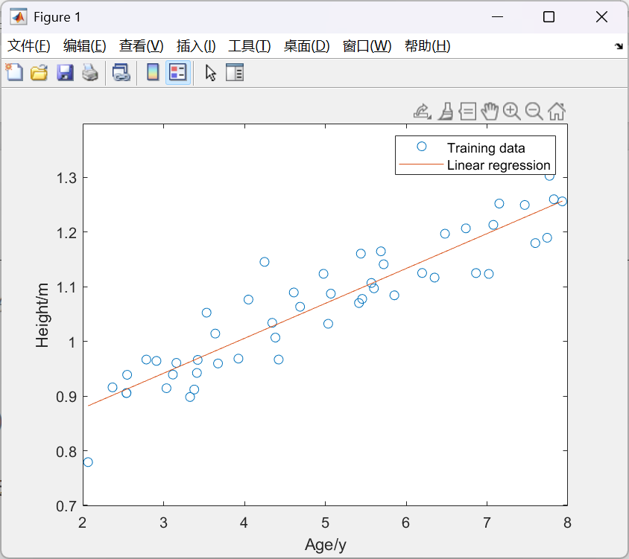
然后是模型对于实验指导书提出的问题的的输出：
问题：
输出：

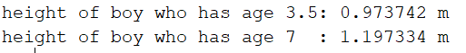

然后是损失函数关于参数取值变化的可视化：
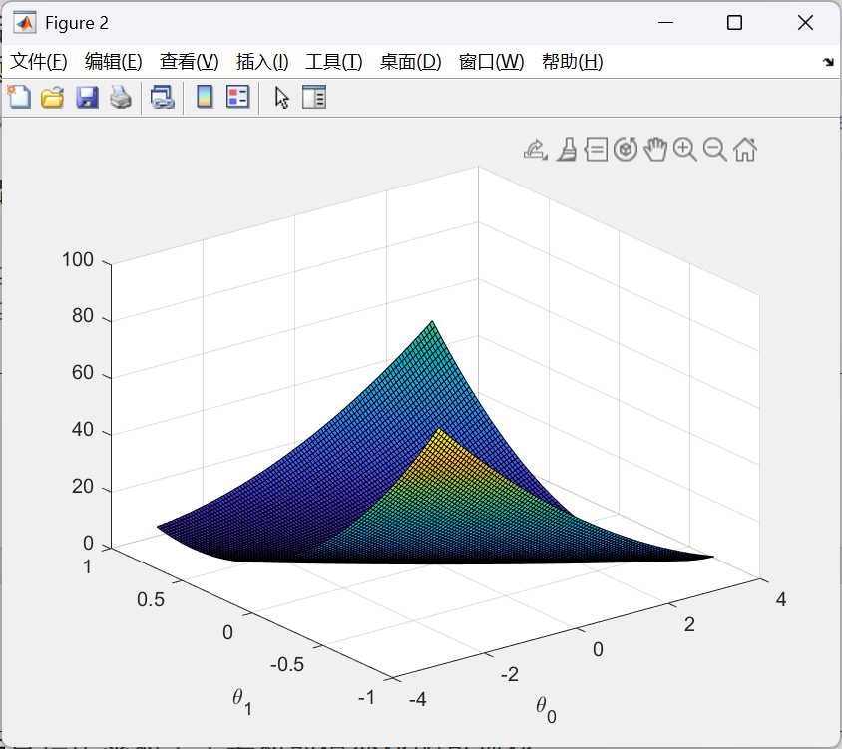
最后是J(θ)的等高线图
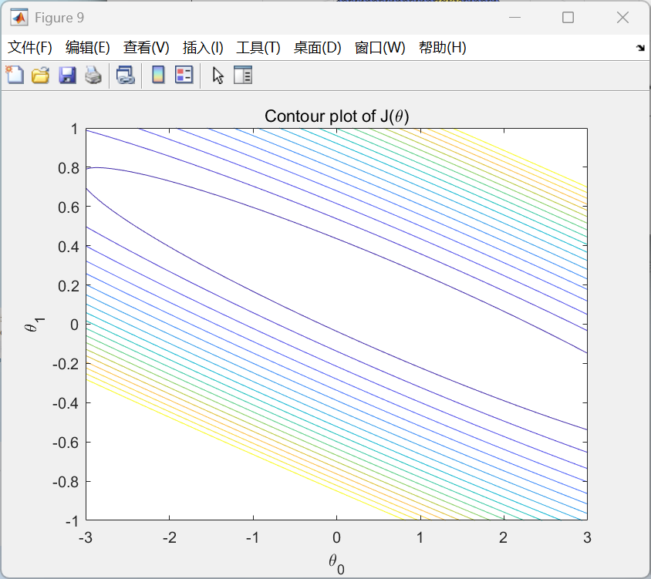
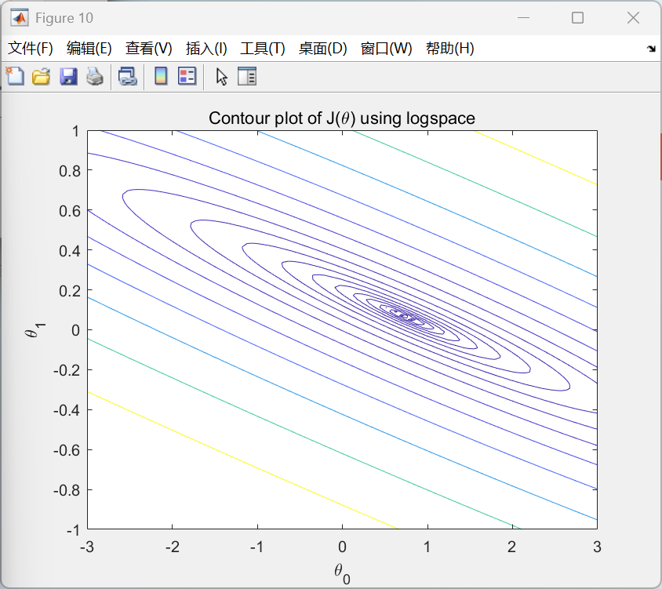
- 附录：实现源代码
%% 清空工作区
clear;
clc;

%% 全局变量声明
global alpha;
global theta;
alpha = 0.07; %学习率设置
theta = [0,0]; %参数初始值
sum_times = 1500; %梯度下降次数

%% 初始数据处理

x = load("ex1Data/ex1x.dat");
y = load("ex1Data/ex1y.dat");

% disp(x);
% disp(y);

figure;
plot(x,y,'o');
ylabel("Height/m");
xlabel("Age/y");

m = length(y);

x = [ones(m,1),x];

%% 循环进行梯度下降的部分
for times_cnt = 1:sum_times

h_ans = h(x(1,:));
disp(h_ans);

sum_w = 0;
sum_b = 0;
for i = 1:size(x,1)
sum_w = sum_w + (h(x(i,:)) - y(i)) * x(i,2);
sum_b = sum_b + (h(x(i,:)) - y(i)) * x(i,1);
end
disp(sum_w);
disp(sum_b);

theta(1) = theta(1) - alpha * sum_b / size(x,1);
theta(2) = theta(2) - alpha * sum_w / size(x,1);
end
% 以上为一次更新

%% 打印参数结果

disp(theta);
fprintf("y = %fx + %f\n",theta(2),theta(1));

%% 检验模型效果
hold on;
plot(x(:,2),h(x),'-');
legend('Training data','Linear regression');

%% 测试预测效果
fprintf("height of boy who has age 3.5: %f m\n",h([1,3.5]));
fprintf("height of boy who has age 7 : %f m\n",h([1,7 ]));

J_vals = zeros(100,100);
theta0_vals = linspace(-3,3,100);
theta1_vals = linspace(-1,1,100);
for i = 1:length(theta0_vals)
for j = 1:length(theta1_vals)
t = [theta0_vals(i);theta1_vals(j)];
J_vals(i,j) = h_j(x,y,t);
end
end

J_vals = J_vals';
figure;
surf(theta0_vals,theta1_vals,J_vals);
xlabel('\theta_0');
ylabel('\theta_1');

%% 模型使用的函数

function result = h(x)
global theta;
% sum = 0;
%
% for i = 1:size(x,1)
% sum = sum + theta .* x(i,:);
% end

result = theta * x';

end
%% 构造J平面使用的函数

function result = h_j(x,y,tem_theta)
sum_j = 0;
% sum_b = 0;
% disp(tem_theta);
% disp(x(1,:));
% disp(x(1,:)*tem_theta);
% disp([1.0,2.0]*[-3;-1]);
for i = 1:size(x,1)
sum_j = sum_j + ((x(i,:) * tem_theta) - y(i)) * ((x(i,:) * tem_theta) - y(i));
end
% disp(sum_w);
% disp(sum_b);
% sum_w = sum_w / size(x,1);
% sum_b = sum_b / size(x,1);
result = sum_j / size(x,1);
End
%% 使用 linspace 绘制等高线图
figure;
contour(theta0_vals, theta1_vals, J_vals, linspace(0, 30, 20));
xlabel('\theta_0');
ylabel('\theta_1');
title('Contour plot of J(\theta)');
%% 使用 logspace 绘制等高线图
% 使用 logspace 生成等高线的值范围
figure;
contour(theta0_vals, theta1_vals, J_vals, logspace(-3, 1.5, 20));
xlabel('\theta_0');
ylabel('\theta_1');
title('Contour plot of J(\theta) using logspace');

